한미사이언스-한미약품, 임직원 자녀 어린이집 ‘리틀랩’ 개원

서울 본사 인근에 신축한 ‘한미 C&C 스퀘어’에 공동직장어린이집 개원
경기 팔탄공장 ‘꿈나무어린이집’ 이어 두번째…일·가정 양립 기업문화 확대
한미그룹 ‘인간존중’ 경영이념, 가족 친화적인 근무환경 조성으로 이어져

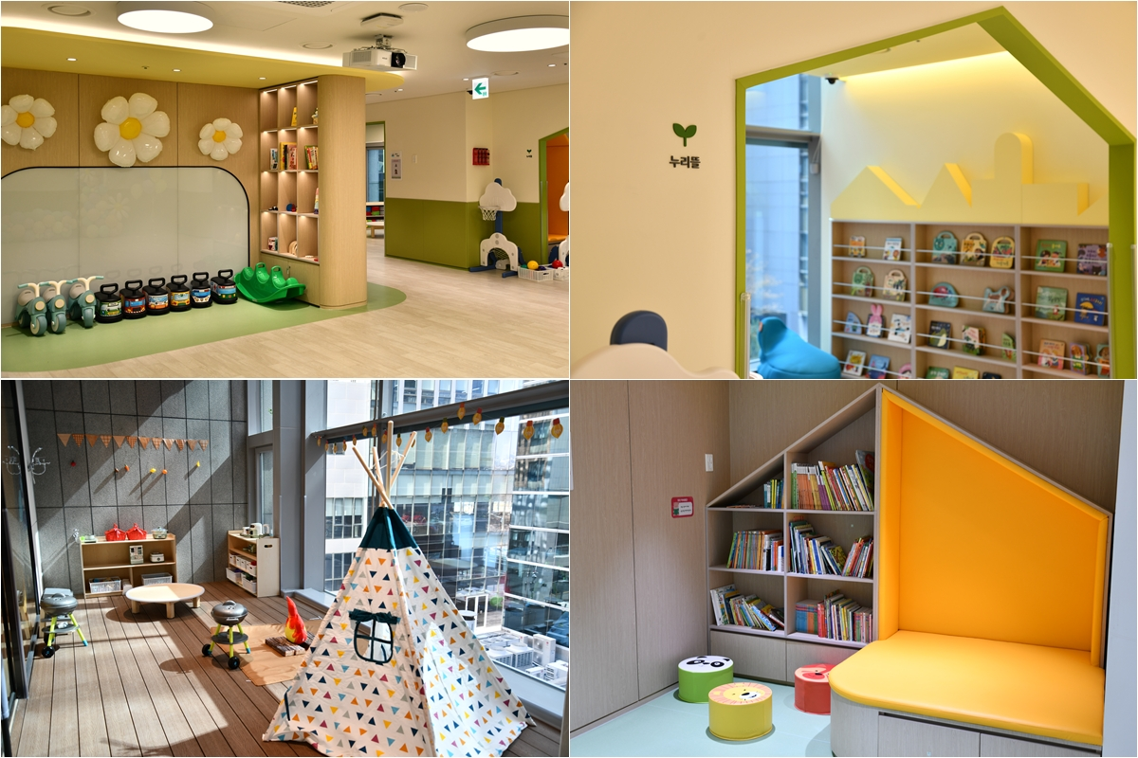
<사진> 한미그룹 직장어린이집 ‘리틀랩’의 보육공간.
왼쪽 위부터 시계 방향으로 놀이뜰, 누리뜰, 도담뜰, 마루뜰.

(2026년 3월 25일) 한미그룹 지주회사 한미사이언스와 핵심 사업회사 한미약품이 서울 본사에 근무하는 임직원 자녀를 위한 직장어린이집을 새롭게 개원하며 가족 친화적인 기업 문화를 확대해 나가고 있다.

한미그룹은 서울 송파구 신사옥 ‘한미 C&C 스퀘어’에 공동직장어린이집 ‘리틀랩(Little Lab)’을 개원하고 본격 운영한다고 25일 밝혔다.

리틀랩은 ‘탐구와 발견의 과정을 통해 미래의 가능성을 키워가는 공간’이라는 의미를 담은 이름으로, 창업주 故 임성기 선대회장의 경영이념인 ‘인간존중’과 ‘가치창조’를 반영해 아이들이 놀이와 배움을 통해 성장하는 공간을 지향한다.

이곳은 한미사이언스와 한미약품, 온라인팜 등 그룹사 임직원 자녀를 위한 보육시설로, 영유아 자녀를 둔 임직원들이 안심하고 근무할 수 있도록 마련됐다. 임직원과 가족의 삶의 질을 높이고 사람 중심의 기업 문화를 강화하겠다는 최고 경영진의 의지가 반영됐다.

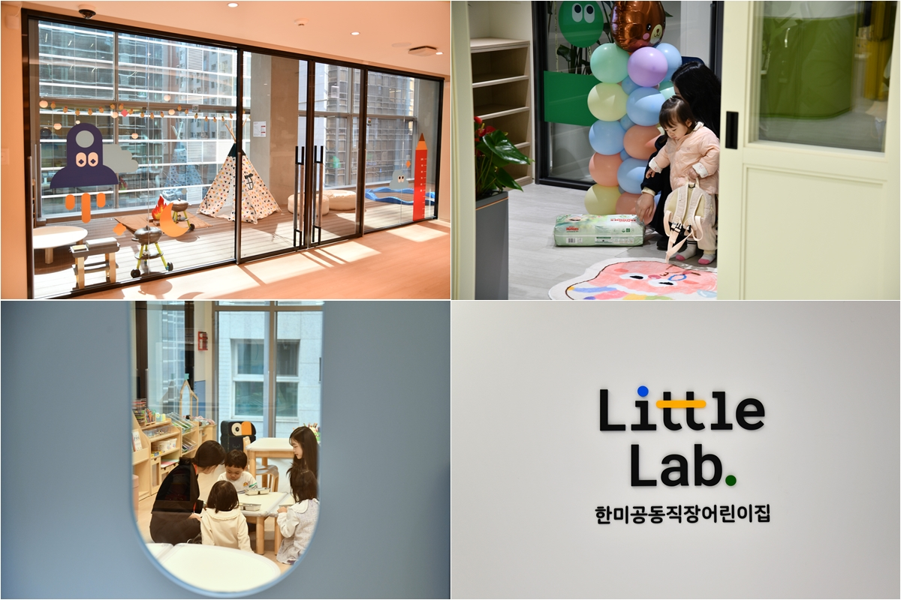
<사진> 한미그룹 공동직장어린이집 ‘리틀랩’ 전경(오른쪽 하단 로고).

2개 층(3·4층)에 걸쳐 약 200평 규모로 조성된 리틀랩은 아이들의 놀이와 배움이 자연스럽게 이어질 수 있도록 ‘뜰’ 개념을 적용한 공간 구성이 특징이다. ▲신체 활동을 위한 ‘놀이뜰’ ▲탐색과 휴식이 가능한 ‘누리뜰’ ▲독서 공간 ‘도담뜰’ ▲자연 체험이 가능한 데크 공간 ‘마루뜰’ 등 아이 중심의 보육 환경을 갖췄다.

리틀랩은 자연·책·예술을 기반으로 한 놀이와 경험 중심의 교육과정을 운영한다. 특히 인근 올림픽공원과 지역 문화시설을 활용한 체험형 프로그램을 통해 영유아의 창의성과 감수성 발달을 지원한다. 이와 함께 연장보육 아동 대상 석식 제공, 개별 건강 맞춤 식단 운영, 스마트 알림장 시스템 도입 등 돌봄 편의성도 강화했다.

운영은 직장어린이집 위탁 운영 전문기관인 한솔어린이보육재단이 맡는다. 이 재단은 지난 2021년 경기도 화성 팔탄 스마트플랜트에 개원한 직장어린이집 ‘한미꿈나무어린이집’도 운영하고 있다.

특히 이번 서울 본사 ‘리틀랩’ 조성은 직장어린이집 설치 의무 대상 사업장이 아님에도 공동직장어린이집 형태로 조성돼 그룹사 임직원들이 함께 이용할 수 있도록 했다는 점에서 의미가 있다.

한미그룹 관계자는 “직장어린이집은 임직원들의 육아 부담을 줄이고 일과 가정의 양립을 지원하는 중요한 기반”이라며 “임직원과 가족 모두가 성장하며 행복함을 느끼는 기업문화를 지속적으로 확대해 나가겠다”고 말했다.

<끝>

■ 자료 문의 : 최희라 과장 (02 410 9849) / 안종연 대리 (02 410 9831)

